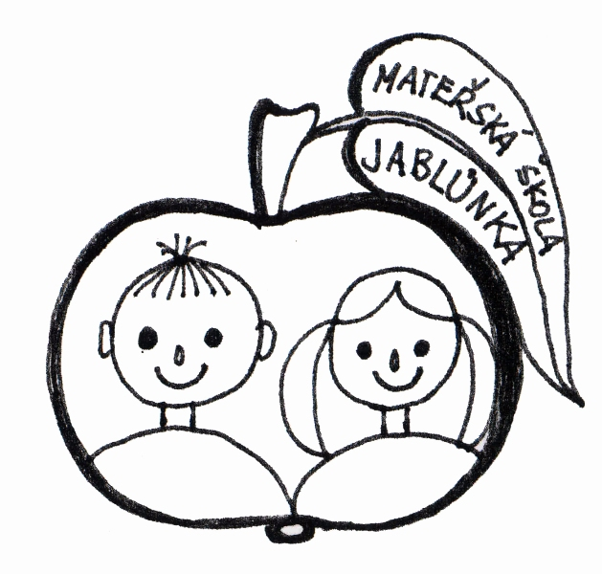
MATEŘSKÁ ŠKOLA JABLŮNKA
NA LÁNI 503
75623 JABLŮNKA

Přihláška ke stravování

Příjmení a jméno strávníka
Datum narození
Trvalý pobyt
Bydliště (jen pokud se liší od trvalého pobytu)
Bydliště
Telefon |  | e-mail:

Dat. zahájení stravování
Dat. ukončení stravování

Beru na vědomí, že strava, kterou odeberu v JMŠ do jídlonosiče je určena k přímé spotřebě bez skladování.
Souhlasím se zpracováním výše uvedených osobních údajů dle zákona 110/2019 Sb. a dle nařízení Evropského parlamentu (EU) a Rady 2016/679, aby po dobu stravování MŠ Jablůnka pracovala s osobními údaji uvedenými na této přihlášce.
Subjekt údajů má právo kdykoliv odvolat svůj souhlas se zpracováním osobních údajů, právo požadovat od Správce přístup ke svým osobním údajům, jejich opravu nebo výmaz, popřípadě omezení zpracování, a vznést námitku proti zpracování. Má právo na přenositelnost těchto údajů k jinému správci, jakož i právo podat stížnost u Úřadu pro ochranu osobních údajů, má-li za to, že Správce při zpracování osobních údajů postupuje v rozporu s Nařízením.

Způsob platby:
- zřízení svolení k inkasu na účtu, ze kterého se budou obědy platit
- č.ú MŠ: 181833676/0300
- limit na jednu platbu: 2000,- Kč
- frekvence platby: měsíčně
- potvrzení o svolení k inkasu s č.ú., ze kterého se budou obědy platit zašlete na email: vedoucisj@ms-jablunka.cz

Podpis strávníka………………………………………………….………………………………………………………

